**Dokumentasi Atokoku**

**Kelompok :**

1. **Muhammad Zam Zam Al Murshalat Adzan (20312022)**
2. **Naufal Rizqi Ramadhan (20312020)**

Atokoku adalah aplikasi yang digunakan untuk melakukan perhitungan barang masuk dan keluar, dimana barang masuk dan keluar akan disimpan dalam aplikasi tersebut, juga bisa memanagement transaksi untuk membuat transaksi dan input barang dalam transaksi, ini juga bisa mengingatkan jika barang yang dibeli sudah mau habis dibagian Gudang.

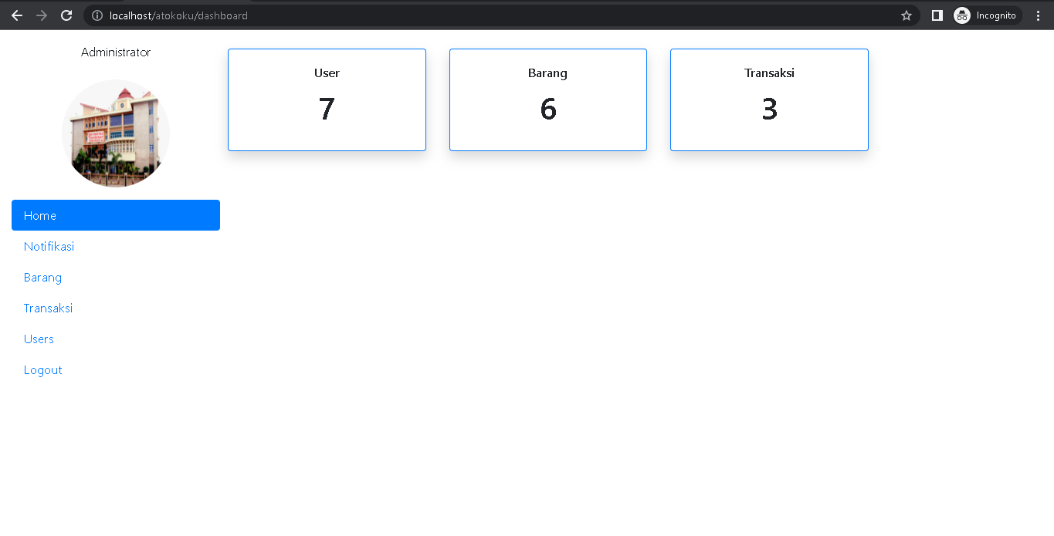

*Gambar 1.1*

Pada gambar 1.1 diatas bisa kita lihat itu adalah menu home yang ada di dashboard, menu ini bisa menunjukkan banyaknya user yang ada di dalam aplikasi, dan juga bisa melihat banyaknya barang yang ada di took tersebut, bisa juga melihat jumlah transaksi dalam toko tersebut selama ini sudah berapa transaksi.

*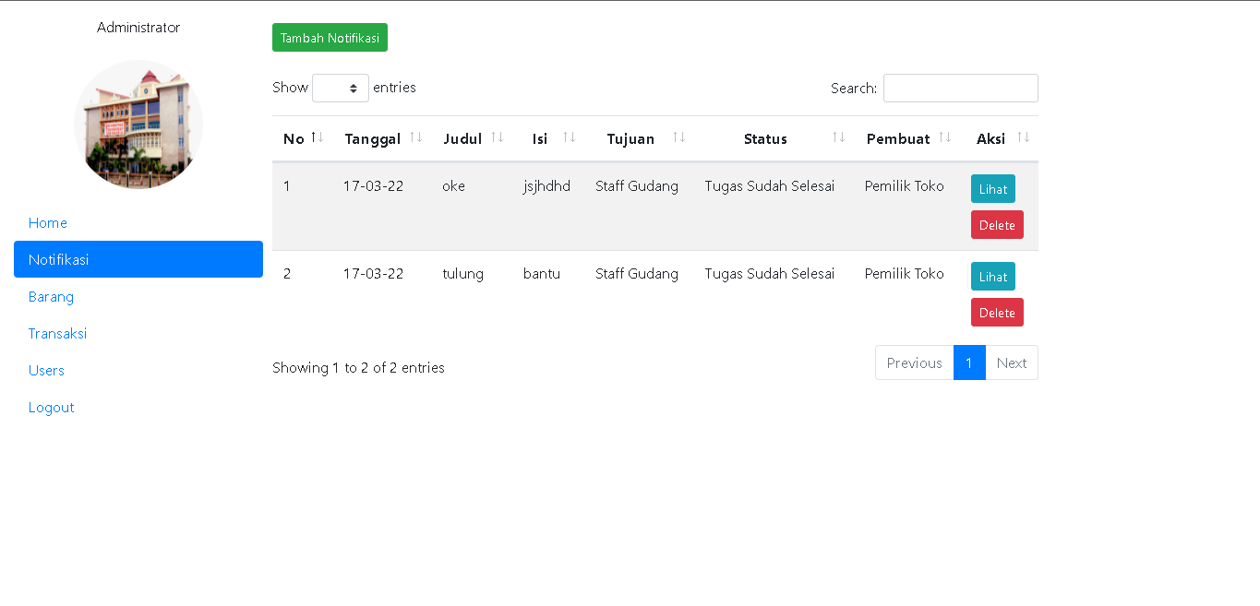Gambar 1.2*

Pada gambar 1.2 adalah gambar untuk menu notifikasi yang ada di dashboard, menu ini digunakan untuk melihat notifikasi atau pemberitahuan dari barang yang sudah mau habis dan harus untuk merefil atau mengisi ulang atau membuat stock ulang atau request ke penjual untuk mendapatkan stock barang, di notifikasi ini juga, bisa menghubungkan antara kasir dan staff Gudang untuk memberitahukan barang yang akan habis atau stock yang akan habis.

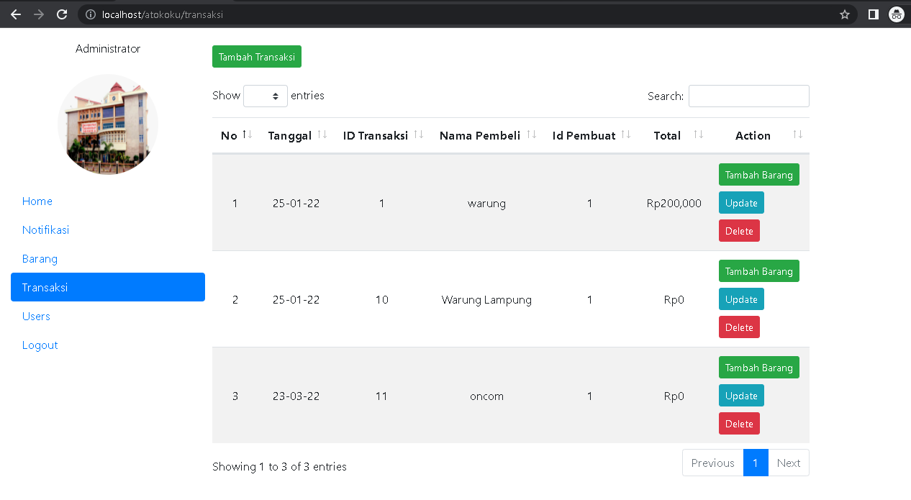

*Gambar 1.3*

Pada gambar 1.3 kita bisa melihat bahwa ini adalah menu transaksi, dimana dari menu ini kasir atau pemilik toko bisa menambahkan, atau mengurangkan nota, bisa membuat nota, update nota, dan juga delete nota, atau menambahkan barang dari nota yang ada.

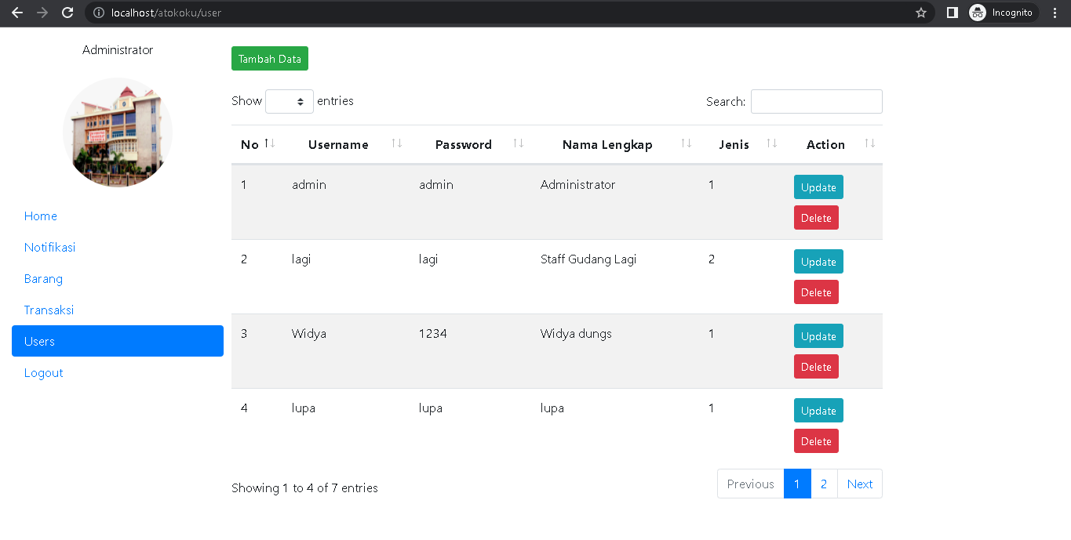

Gambar 1.4

Pada gambar ini bisa kita lihat bahwa ini adalah menu untuk memanagement user, dimana user dari staff Gudang, staff kasir, dan juga admin atau pemilik toko di input, dan yang bisa input hanya pemilih toko, dari gambar 1.1 sampai Gambar 1.4 adalah contoh dari login admin atau pemilik toko.

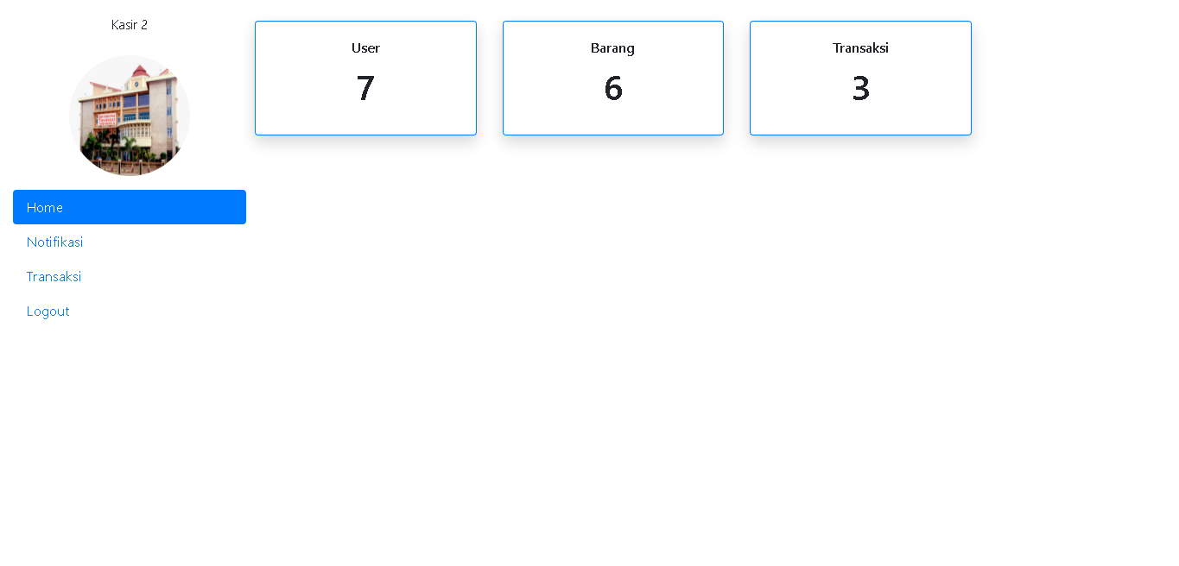

Gambar 1.5

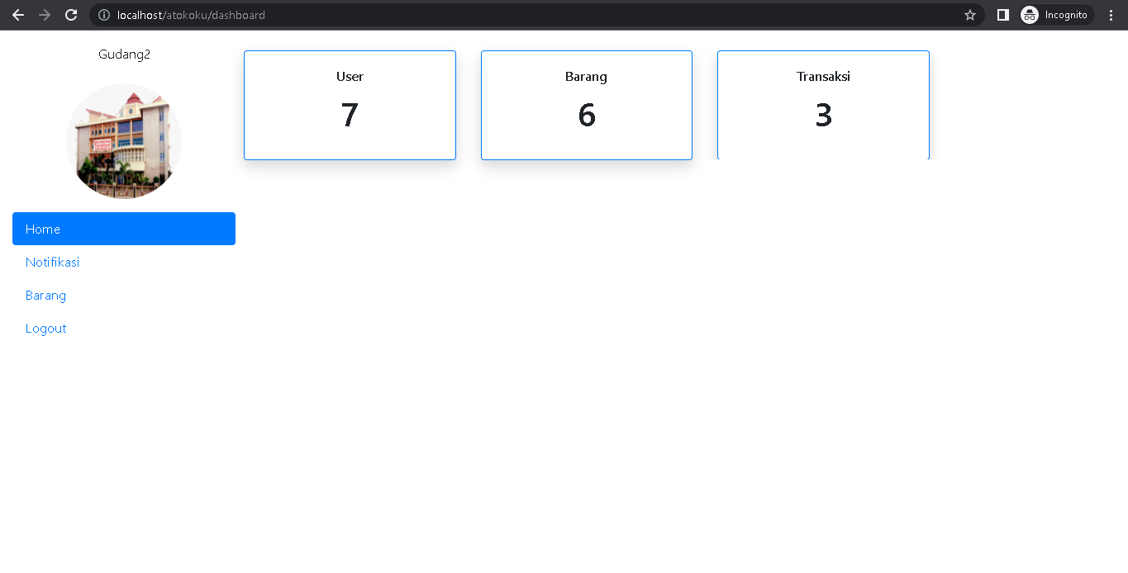

Gambar 1.6

Pada gambar 1.5 adalah contoh gambar untuk halaman dashboard dari staff kasir, dan juga gambar 1.6 adalah gambar dari staff Gudang. Jadi tingkatan dari login permission di aplikasi ini ada 3, yaitu : Admin, Staff Kasir, Staff Gudang. Admin bisa menjalankan sebagai kasir dan Gudang, sedangkan kasir dan Gudang hanya bisa menjalankan tugasnya masing-masing, tanpa ada control membuat user.

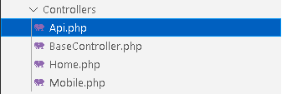

*Gambar2.1*

Untuk mengatur semua tampilan dan juga simpan data, delete data, buat nota, dsb, kitab isa membuat semuanya di 4 controller, controller api untuk mengatur alur data masuk dari website, controller home, untuk mengatur semua tampilan keluar atau jalan dari ui, dan juga controller mobile adalah untuk keluar masuknya data dari mobile apps.

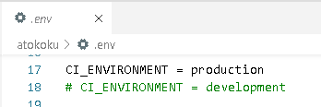

*Gambar 2.2*

Pada .env atau file environment saya menyetting menyesuaikan jika dia versi production menutup error buka yang production kalo misalnya pilih develop, jika ada error php dsb akan muncul errornya.

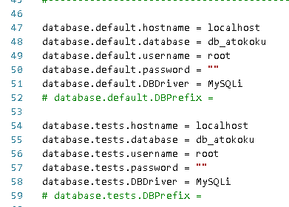

*Gambar 2.3*

Setting database, dimana ada 2 database untuk berjalannya nanti berbeda, setting 2 database harusnya berbeda, karena belum saya jalankan untuk saat ini prodiction dan development masih sama, jadi 2 database yang berbeda adalah saat kita testing tidak mengganggu data yang ada di production.

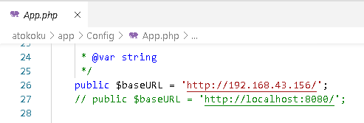

*Gambar 2.4*

Sebelumnya juga sudah membuat settingan di App.php tetapi tidak berjalan, karena kita sudah setting URL sebelumnya di .env, jadi file .env itu adalah shortcard dari Codeigniter 4, dimana fungsi atau buat ngoding utama untuk lebih cepat bisa diubah di env tanpa harus masuk ke file file yang lain, jadi jika di .env yang sudah disedikan sudah ada, maka Codeigniter 4 tidak akan menjalankan yang ada di app atau dibagian databasenya..